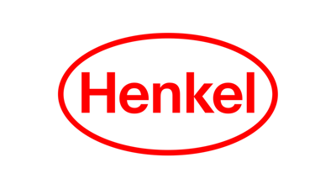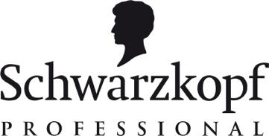

Fecha: 15 de marzo 2021

De: Departamento de comunicaciones

Para: Empleados Henkel Colombiana SAS

**Asunto: Evento Beauty Shop**

Nos complace comunicarles que desde el 15 de mayo hasta el 15 de junio podrán participar en el sorteo de una espectacular bicimoto eléctrica RAPID III por la compra de cualquier producto **Schwarzkopf Professional** que realicen en el beauty shop de las oficinas.

Además, por cada dos productos Bonacure que compren, recibirán un raspa y gana, con premios especialmente pensados para ustedes de las marcas Bonacure, Oil Miracle y Blondme. Adicionalmente, ganarán dos cambios de look con color, para lucir un cabello admirable.

Para que todos podamos ser ganadores, por cada tres productos de la línea Professional que adquieran, obtendrán un raspa y gana con premios increíbles de la marca Hair Exclusive. Con su compra, también recibirán un cambio de look con color con los mejores productos de beauty care.

Si tienen alguna pregunta acerca de los concursos, no duden en escribir a nuestro correo electrónico [comunicaciones@henkel.com](mailto:comunicaciones@henkel.com) . **¡Esperamos que disfruten el evento!**

Atentamente,

Departamento de Comunicaciones Henkel Colombiana SAS

**CONTENIDO PARA HENKEL LIFE**

|  |  |
| --- | --- |
| **AUTOR:** | Analis Pinto |
| **PAÍS:** | Venezuela |
| **SECCIÓN:** | Gente |

|  |  |
| --- | --- |
| **TÍTULO:** | **Celebramos tu labor, en familia** |
| **TEXTO:** | El pasado 25 de abril Henkel Venezolana celebró el Día del Trabajador, y ¿qué mejor oportunidad para compartir en familia? La familia es uno de nuestros mayores pilares, y el motivo para siempre ir en busca de nuestro desarrollo personal y profesional.  Por ello, para esta celebración se contrató por primera vez una sala de Cines Unidos en el Centro Comercial Sambil Valencia, donde todos disfrutamos de la hermosa película “El Séptimo Enanito”, que estuvo llena de aventuras y risas, fomentando el valor de la amistad y las buenas acciones.  Al finalizar la función, nuestros trabajadores y sus familiares disfrutaron de un delicioso pastel en celebración de su día. |

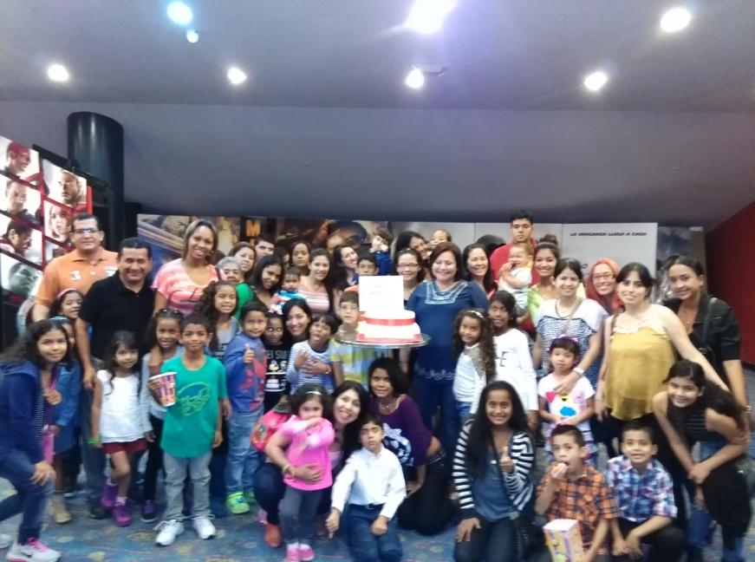

**Pie de foto*:*** *Celebración en familia del día del trabajador en Henkel Venezuela S.A*. 25 de abril de 2020, Cinemas Centro Comercial Sambil Valencia.

**Post Facebook:**

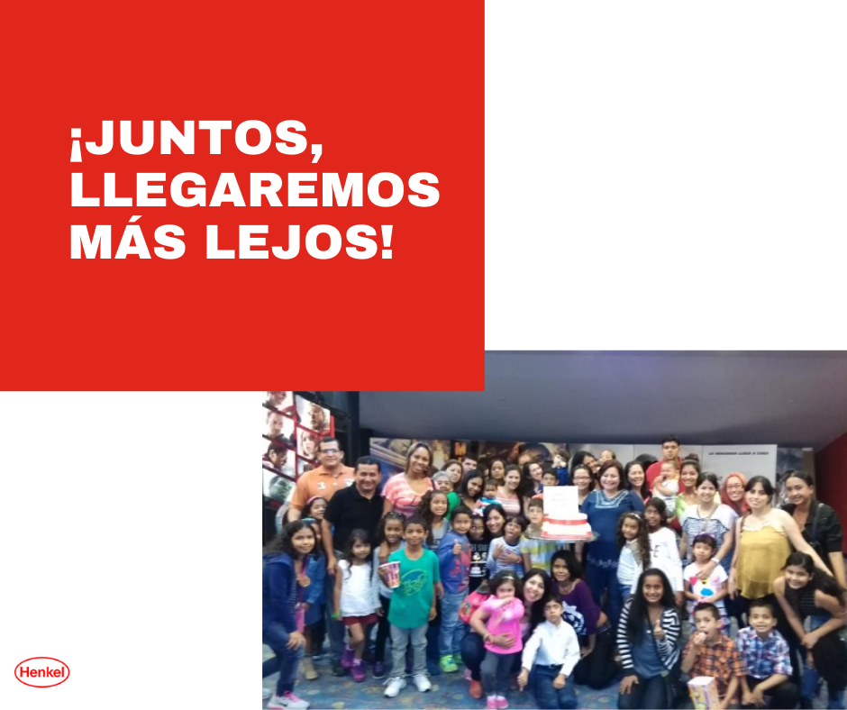

En Henkel, somos una familia. Por eso, quisimos reconocer a ese pilar fundamental en la vida de todos e invitar a los parientes más cercanos de nuestros trabajadores de Henkel Venezolana S.A para celebrar juntos que son ellos quienes llenan nuestras oficinas de talento, éxito y alegría. ¡Feliz día del trabajador! ❤️❤️ #WeAreHenkel